 **qInstitut Sains dan Teknologi Terpadu Surabaya**

Jl. Ngagel Jaya Tengah 73 - 77, Surabaya 60284

Telp. (031) 5027920 Fax. (031) 5041509

Laboratorium : L-304

Waktu : 13.15 – 15.15

Minggu Ke : 1

Materi : Pengantar ReactJS

Praktikum : Framework Pemrograman Web

Jurusan : S1 - Informatika

Tanggal : 10 Oktober 2024

Jenis Soal : Materi dan Tugas

# MATERI (TOTAL: 20)

Buatlah sebuah website clinic sederhana. Website ini akan terdiri dari 3 bagian yaitu navbar, layanan yang diberikan, dan insight.

**Bagian Navbar :**



Navbar memiliki background “#F1F1F1”. Pada bagian kanan akan terdapat logo. Pada bagian tengah akan ada 3 menu (services, special offers, dan contact us). Sedangkan bagian kanan akan terdapat button “Make Appointment” dengan background berwarna “#89C33D”.

**Bagian Layanan yang Diberikan :**

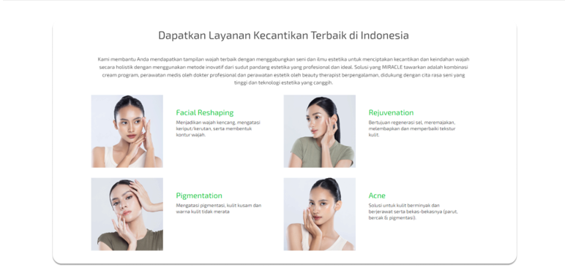

Pada bagian ini akan terdapat kotak dengan shadow yang berisikan layanan yang diberikan kepada user.

**Bagian Insight :**

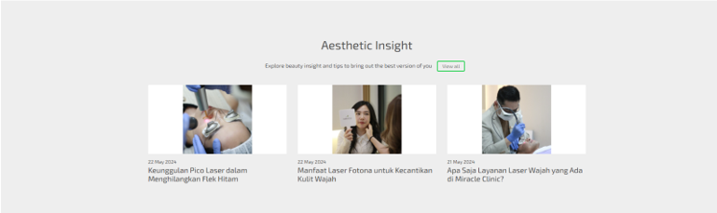

Bagian terakhir merupakan bagian insight/berita mengenai perawatan wajah.

Berikut merupakan tampilan lengkap website :

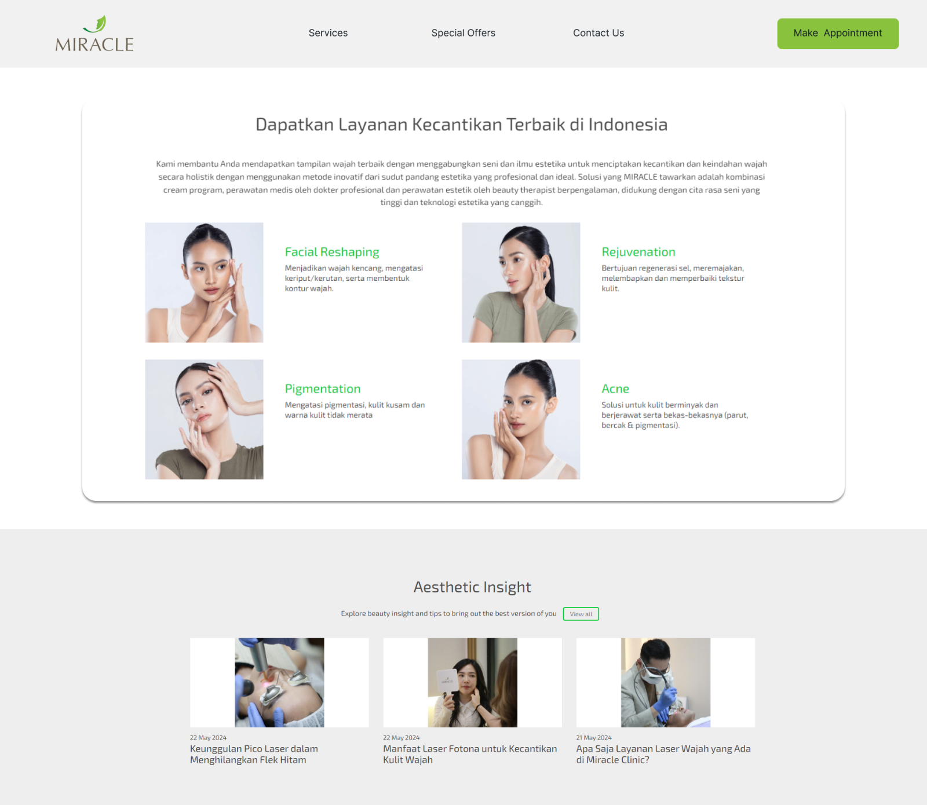

**Note :**

* Minimal membuat dan menggunakan 2 komponen yang berbeda.
* Dibebaskan menggunakan framework CSS apapun.

**Hint :**

* Navbar dapat menggunakan flex/grid
* Gunakan children/props untuk dalam pembuatan komponen.
* Tambahkan shadow untuk box/div dalam bagian layanan yang digunakan.

**DILARANG MENGGUNAKAN MATERI YANG BELUM DIAJARKAN PADA MINGGU INI**

**JIKA MELANGGAR MAKA NILAI MATERI : 0**

**PERHATIKAN KETENTUAN DIBAWAH :**

* **Highlight kriteria yang dikerjakan dengan warna kuning dan kumpulkan word beserta dengan file materi, apabila tidak dikumpulkan maka materi tidak akan diperiksa.**
* **Akan ada pengurangan nilai sebesar -5 untuk setiap kriteria yang dihighlight namun tidak dikerjakan.**
* **MENCONTEK = Nilai MOD 2**

## MATERI : 20

|  |  |
| --- | --- |
| **SCORE** | **KRITERIA** |
| 0/2/4 | Membuat dan menggunakan komponen dengan benar |
| 0/3 | Bagian navbar sesuai |
| 0/5 | Bagian layanan yang diberikan sesuai |
| 0/5 | Bagian insight sesuai |
| 0/3 | Tampilan rapi dan indah |
| Total : 20 | |

# TUGAS (TOTAL = 30)

Buatlah website untuk lkomp library. Berikut adalah tampilan dari halamannya.

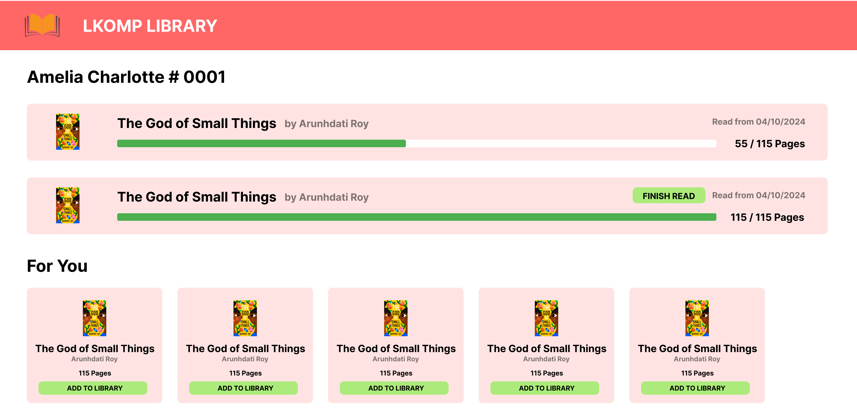

Pada file data json yang diberikan, terdapat array of user yang masing – masing memiliki data buku apa saja yang sudah mereka baca dan buku yang disarankan untuk user. Pada bagian buku yang sedang dibaca, terdapat link gambar, judul, author, tanggal terakhir dibaca, page terakhir, dan total page. Pada bagian for you, terdapat link gambar, judul, author, dan total halaman.



Pada bagian ini, kalian bisa membuat menjadi 1 komponen yang memiliki props link gambar, title, author, tanggal, page terakhir, dan total page. Untuk bagian progress bar, kalian bebas menggunakan library apapun, atau html polos juga tidak masalah selama progress yang ditunjukkan sesuai data. Untuk progress bar kalian juga bisa menggunakan w3css progress bar.

(<https://www.w3schools.com/w3css/w3css_progressbar.asp>)

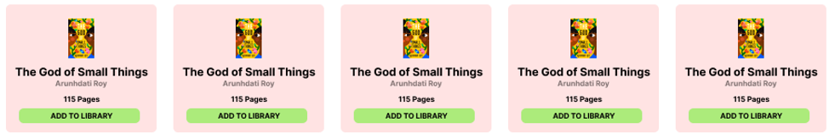 Pada bagian ini, kalian bisa memuat komponen lainnya lagi, parameter yang diterima mirip dengan yang sebelumnya yaitu, link gambar, title, author, dan total page.

Untuk memilih user mana yang ditampilkan datanya, sediakan 1 variable pada App.jsx bernama “user_id” yang akan diisikan id user yang ada pada data json.

Note :

* Minimal membuat dan mennggunakan 2 komponen yang berbeda.
* Dibebaskan menggunakan framework CSS apa saja (harus menggunakan CDN).
* **Wajib menghapus folder node_modules** sebelum pengumpulan.
* Dipersilahkan untuk mengubah styling yang ada, asalkan data yang ditampilkan sesuai.

**DILARANG MENGGUNAKAN KONSEP MAUPUN MATERI YANG BELUM DIAJARKAN**

**JIKA MELANGGAR MAKA NILAI TUGAS: 0**

**PERHATIKAN KETENTUAN DIBAWAH :**

* **Highlight kriteria yang dikerjakan dengan warna kuning dan kumpulkan word beserta dengan file tugas, apabila tidak dikumpulkan maka tugas tidak akan diperiksa.**
* **Akan ada pengurangan nilai sebesar -5 untuk setiap kriteria yang dihighlight namun tidak dikerjakan.**
* **MENCONTEK = Nilai MOD 2**

## TUGAS : 30

|  |  |
| --- | --- |
| **SCORE** | **KRITERIA** |
| 0-6 | Membuat dan menggunakan minimal 2 komponen berbeda |
| 0-4 | Tampilan navbar sesuai |
| 0-4 | Bisa menampilkan data user berdasarkan id user pada variable |
| 0-4 | Tampilan list buku rapi dan sesuai |
| 0-4 | Data list buku sesuai, termasuk dengan tulisan FINISH READ |
| 0-4 | Tampilan For You rapi dan sesuai |
| 0-4 | Data list For You sesuai |
| Total : 30 | |

Menyetujui

(Mikhael Setiawan, S.Kom., M.Kom.)

Koordinator Kuliah

Penyusun Soal

(Ivan Susanto)

Asisten

Mengetahui

(Grace Levina Dewi, M.Kom.)

Koordinator Laboratorium